Secretaria da Agricultura, Pecuária e Irrigação

Departamento de Defesa Agropecuária
Divisão de Controle e Informações Sanitárias
Seção de Epidemiologia e Estatística

Informativo Semanal de Vigilância - Notificações 2018
Semana Epidemiológica 32
Supervisões Regionais que não informaram: Alegrete.
Line | Município | Código IBGE | N° do FORM IN | Principal espécie afetada | Diagnóstico presuntivo | Data da investigação | Diagnóstico conclusivo | Solicitada Retificação? | 17. Nome do Veterinário
1 | São João da Urtiga | 4318424 | 0003 | Galinhas | Salmonella typhimurium | 25/07/2018 | Salmonella typhimurium | Não | MARCELLO SEBE FERREIRA
2 | Constantina | 4305801 | 0039 | Suínos | Peritonite | 30/07/2018 | Peritonite | Não | DANIEL LORINI
3 | Dois Lajeados | 4306452 | 0021 | Suínos | Refugagem | 25/07/2018 | Refugagem | Não | MATIAS TIECHER
4 | Montauri | 4312351 | 0026 | Galinhas | Colibacilose | 26/07/2018 | Colibacilose | Não | KLEITON ADOLFO PAN
5 | Montauri | 4312351 | 0027 | Galinhas | Colibacilose | 26/07/2018 | Colibacilose | Não | KLEITON ADOLFO PAN
6 | Arvorezinha | 4301404 | 0025 | Galinhas | Colibacilose | 20/07/2018 | Colibacilose | Não | LUCAS OBERHERR
7 | Água Santa | 4300059 | 0063 | Galinhas | Refugagem | 24/07/2018 | Refugagem | Não | EDISON PELLIZZARO
8 | Água Santa | 4300059 | 0064 | Galinhas | Refugagem | 24/07/2018 | Refugagem | Não | EDISON PELLIZZARO
9 | Água Santa | 4300059 | 0062 | Galinhas | Colibacilose | 23/07/2018 | Colibacilose | Não | EDISON PELLIZZARO
10 | Trindade do Sul | 4321956 | 0012 | Bovinos | Brucelose | 23/07/2018 | Brucelose | Não | ALINE LIMA DE SOUZA
11 | Dois Lajeados | 4306452 | 0020 | Galinhas | Colibacilose | 19/07/2018 | Colibacilose | Não | KLEITON ADOLFO PAN
12 | Santa Tereza | 4317251 | 0004 | Galinhas | Onfalite | 23/07/2018 | Onfalite | Não | VINICIUS NASCIMENTO MERLO
13 | Cruzeiro do Sul | 4306205 | 0037 | Bovinos | Febre Catarral Maligna | 23/07/2018 | Pendente - Aguardando Lab. | Não | GRAZZIANE MACIEL RIGON
14 | Ijuí | 4310207 | 0014 | Suínos | Pneumonia | 19/07/2018 | Pneumonia | Não | ALEXANDRE KOLANKIEWICZ
15 | Giruá | 4309001 | 0007 | Suínos | Septicemia | 12/07/2018 | Septicemia | Não | MARIA MARINES REIS PEIXOTO
16 | Tapejara | 4320909 | 0047 | Galinhas | Salmonella typhimurium | 18/07/2018 | Salmonella typhimurium | Não | EDISON PELLIZZARO
17 | Sananduva | 4316600 | 0023 | Galinhas | Colibacilose | 10/05/2018 | Colibacilose | Não | MARCELLO SEBE FERREIRA
18 | Tapes | 4321105 | 0018 | Bovinos | Síndrome nervosa | 01/08/2018 | Raiva | Não | GIOVANA TAGLIARI EVANGELISTA
19 | Vila Flores | 4323309 | 0027 | Galinhas | Colibacilose | 24/07/2018 | Colibacilose | Não | MELISSA BRUM RIES
20 | Nova Prata | 4313300 | 0023 | Galinhas | Colibacilose | 31/07/2018 | Colibacilose | Não | MELISSA BRUM RIES
21 | Lagoa dos Três Cantos | 4311270 | 0008 | Galinhas | Colibacilose | 01/08/2018 | Colibacilose | Não | KETTY CRISTINA MAZZUTTI
22 | Fagundes Varela | 4307864 | 0032 | Galinhas | Colibacilose | 02/08/2018 | Colibacilose | Não | MELISSA BRUM RIES
23 | David Canabarro | 4306304 | 0033 | Galinhas | Colibacilose | 03/08/2018 | Colibacilose | Não | ANDRESSA RODRIGUES REGINATTO
24 | São Francisco de Paula | 4318200 | 0026 | Bovinos | Intoxicação | 19/12/2017 | Pendente - ag. confirmatório | Sim | RAQUEL FORMIGHIERI
25 | Canoas | 4304606 | 0014 | Equinos | Síndrome Nervosa | 26/07/2018 | Negativo para Raiva | Sim | GIOVANA TAGLIARI EVANGELISTA
26 | Antônio Prado | 4300802 | 0026 | Abelhas | Intoxicação por agente químico | 26/07/2018 | Pendente - Aguardando Lab. | Sim | MARIANA FRANZOI MARCON
27 | Estrela | 4307807 | 0092 | Galinhas | Colibacilose | 23/07/2018 | Colibacilose | Sim | VALÉRIA CRISTINA DA ROCHA CAMPOS
28 | Estrela | 4307807 | 0091 | Galinhas | Colibacilose | 23/07/2018 | Colibacilose | Sim | VALÉRIA CRISTINA DA ROCHA CAMPOS
29 | Quaraí | 4315305 | 0060 | Ovinos | Sarna Ovina | 24/07/2018 | Sarna Ovina | Sim | DIEGO MOREIRA DE AZEREDO
30 | São José do Ouro | 4318606 | 0001 | Galinhas | Refugagem | 24/07/2018 | Refugagem | Sim | JONAS CORUJA CARDOSO
31 | Camaquã | 4303509 | 0063 | Bovinos | Síndrome Nervosa | 20/07/2018 | Negativo para Raiva | Sim | HILSOM RICARDO DOS SANTOS
32 | Camaquã | 4303509 | 0064 | Bovinos | Síndrome nervosa | 23/07/2018 | Raiva | Sim | HILSOM RICARDO DOS SANTOS
33 | Boa Vista do Sul | 4302253 | 0038 | Galinhas | Onfalite | 20/07/2018 | Onfalite | Sim | JEFERSON BARCELOS MORAIS
34 | Nova Bréscia | 4313003 | 0026 | Suínos | Intoxicação | 20/07/2018 | Intoxicação | Sim | LÉO WAGON SCHMITZ VALER
35 | Boa Vista do Buricá | 4302204 | 0024 | Suínos | Peritonite | 20/07/2018 | Peritonite | Sim | GUSTAVO DE ARAÚJO MARCHAND
36 | Pareci Novo | 4314035 | 0020 | Galinhas | Colibacilose | 17/07/2018 | Colibacilose | Sim | RÉGIS DAMIÃO SCARAMUSSA
37 | Salvador do Sul | 4316501 | 0016 | Bovinos | Tuberculose | 19/07/2018 | Tuberculose | Sim | CARLOS ALBERTO FREITAS
38 | Santana do Livramento | 4317103 | 0119 | Ovinos | Sarna Ovina | 18/07/2018 | Sarna Ovina | Sim | AURELIO MAIA VIERA
39 | Tupandi | 4322251 | 0052 | Galinhas | Colibacilose | 17/07/2018 | Colibacilose | Sim | RÉGIS DAMIÃO SCARAMUSSA
40 | Humaitá | 4309704 | 0006 | Suínos | Refugagem | 19/07/2018 | Refugagem | Sim | DARCISIO RUBEM SCHEEREN
41 | Tupandi | 4322251 | 0049 | Galinhas | Colibacilose | 07/07/2018 | Colibacilose | Sim | CECÍLIA MOTA NOGUEIRA
42 | São Vicente do Sul | 4319802 | 0066 | Ovinos | Sarna Ovina | 13/07/2018 | Sarna Ovina | Sim | JOSÉ VITOR MARCON PIAZER
43 | Barão de Cotegipe | 4301701 | 0021 | Bovinos | Desnutrição | 24/07/2018 | Desnutrição | Sim | LUCIMAR LIMA MARTINS
44 | Tupandi | 4322251 | 0051 | Galinhas | Salmonela monofasica (1,4[5],12:i:-) | 13/07/2018 | Salmonela monofasica (1,4[5],12:i:-) | Sim | RÉGIS DAMIÃO SCARAMUSSA
45 | Arroio do Meio | 4301008 | 0047 | Bovinos | Tuberculose | 06/08/2018 | Tuberculose | Não | VANESSA CALDERARO DALCIN

Ocorrências Atendidas pelo SVO-RS.
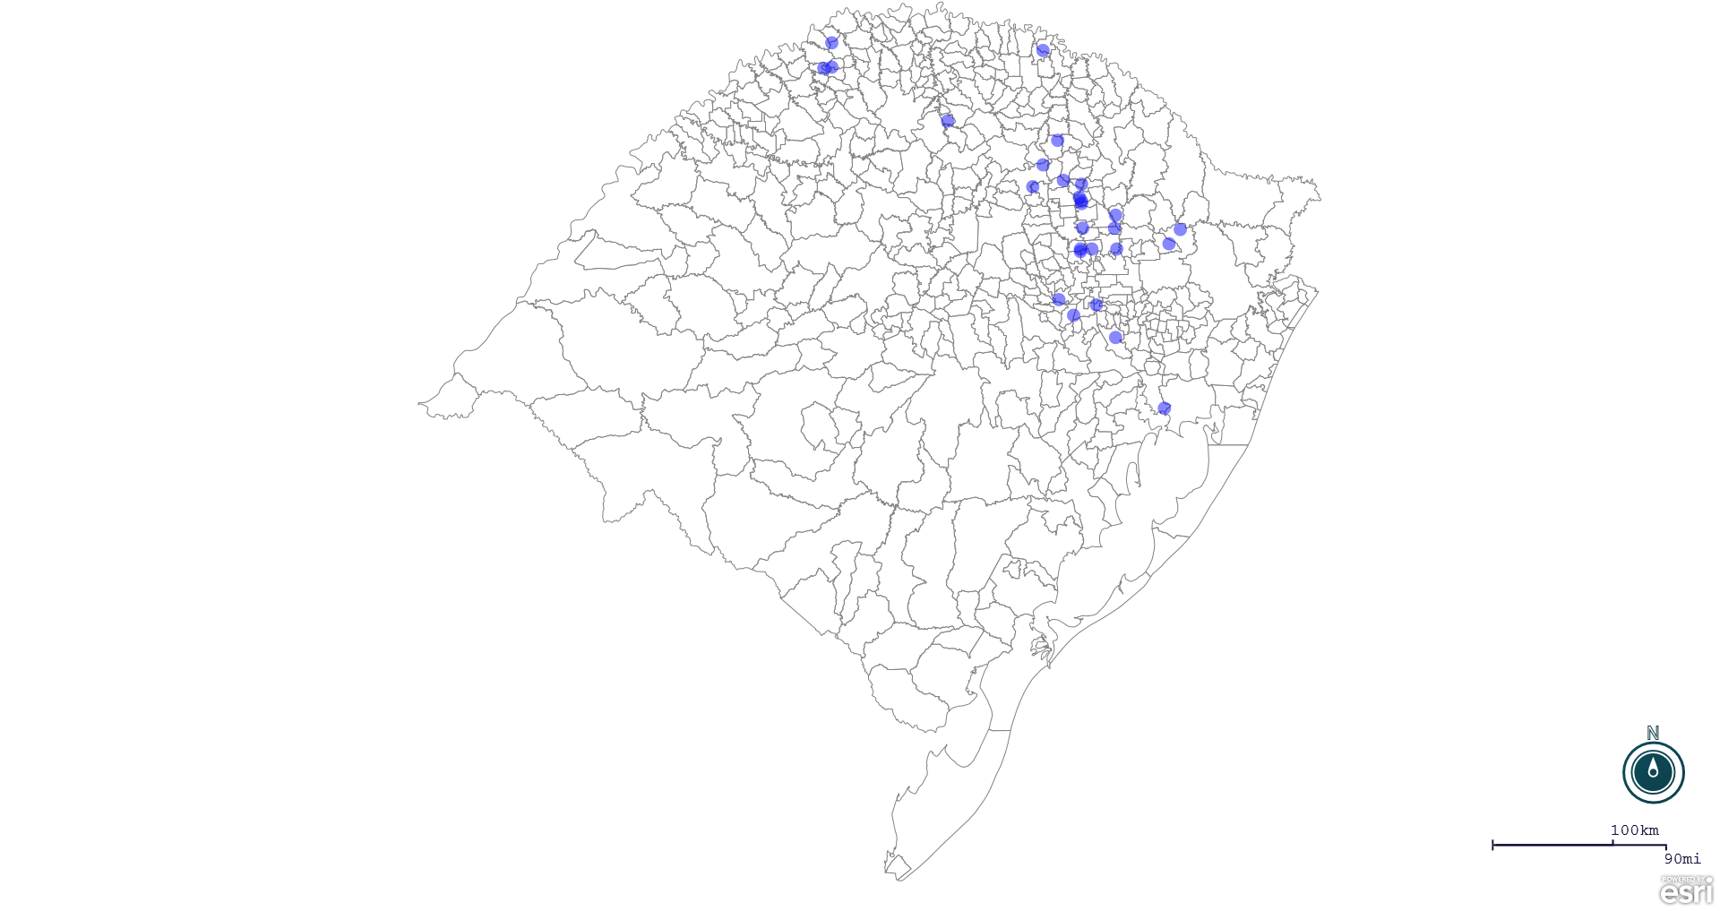
Seção de Epidemiologia e Estatística.

Seção de Epidemiologia e Estatística-SEE. Seção de Epidemiologia e Estatística-SEE contatos: epidemiologia@agricultura.rs.gov.br; fone: (51) 3288-6398 ou (51) 3288-6385.

